

Engenharia de Software
Projeto de Programação Web

Astral Project

Cidade de Serrana, SP
2026

AUTOR: ALLAS MAYCON DO VALLE
RA:3446927008
Orientador:
Mediador Pedagógico Online: Antonio Cassio Ramos Quirino.

Projeto de Software Programação Web “Astral Project”.

Faculdade Anhanguera, Ribeirão Preto, SP.

Cidade de Serrana, SP
2026

SUMÁRIO

1 INTRODUÇÃO 4
2 MÉTODOS 5
3 RESULTADOS 7
4 CONCLUSÃO 9
5 REFERÊNCIAS 9

INTRODUÇÃO.

Desenvolvemos uma aplicação web com traços contemporâneos no qual exigiu muitas tecnologias para criar as interfaces funcionais, responsivas e capazes de processar os dados de forma dinâmica. A capacidade de consumo de dados de forma estruturada usando XML (eXtensible Markup Language), e processar usando linguagens de servidores, como o PHP, foi um grande acréscimo como desenvolvedor.
Neste projeto, denominado “Astral Project”, apresentamos implementações práticas de aplicações web voltadas à identificação de signos do zodíaco baseado em data de nascimento fornecida pelos usuários. O objetivo é demonstrar o fluxo de uma requisição web: capturando dados usando formulário no front-end estruturado com HTML5 e dando o visual com utilização de framework Bootstrap, e processando de forma lógica no back end.
Baseamos a lógica da aplicação na leitura e manipulação de arquivo XML, que é o banco de dados. Usando a função simplexml_load_file do PHP, o sistema realizou a extração das informações executando comparações de datas, validando períodos e datas cronológicas do dia, mês e ano do nascimento. Assim, completamos a modularização de código (usando include nos layouts), e reforçamos o conceito de usabilidade e arquitetura cliente-servidor.

MÉTODOS.

Aplicamos a metodologia de desenvolvimento baseada em cliente-servidor, usando tecnologias de código aberto e ferramentas de desenvolvimento padrão de mercado. Dividimos os processos em etapas:
Ambiente de Desenvolvimento e Ferramentas.
Usamos um servidor local XAMPP, que possui integração a um ambiente apache que interpreta scripts PHP. Escrevemos o código usando a ferramenta Visual Studio Code (VS Code).
Figura 1: Tela inicial do projeto no VS Code.
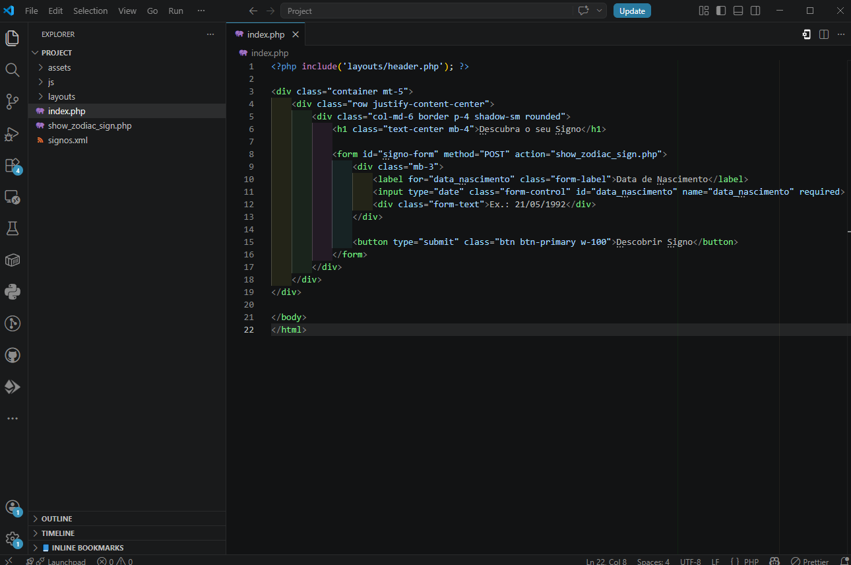
Fonte: Elaborado pelo autor (2026).

Figura 2: Tela de configuração do XAMPP.
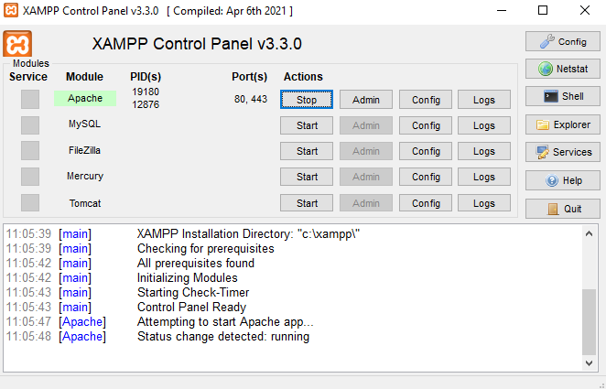
Fonte: Elaborado pelo autor (2026).

Estruturação de Dados (Back-end)
Baseamos o projeto através do arquivo signos.xml. Estruturamos o código para armazenar uma estrutura hierárquica com nome de cada signo, com datas (dia, mês e ano) e as descrições de cada um. No back-end, usamos a biblioteca SimpleXML do PHP para ler e interagir com os dados.
Desenvolvimento do Front-end e Estilização.
Na modularização, utilizamos a função include do PHP criando assim um arquivo de cabeçalho (header.php), garantimos a padronização das páginas e facilitamos a manutenção do sistema.
Para capturar os dados, desenvolvemos um formulário chamado index.php utilizamos o método POST, garantimos que a data de nascimento do usuário seja enviada de forma segura para ser processada no script.
Para o Design, aplicamos o framework Bootstrap 5 no visual das páginas, mantendo assim o layout padrão pedido, e adaptável para diversas resoluções de telas.

A lógica de Processamento de Datas.
Nosso maior desafio foi comparar as datas fornecidas pelo usuário (dia, mês e ano) com os intervalos definidos no arquivo XML (que possui apenas dia e mês). Implementamos a lógica no PHP para desconsiderar o ano, validamos o dia e o mês e exibimos na página final show_zodiac_sign.php.

RESULTADOS.
Como resultados do nosso desenvolvimento da aplicação “Astral Project” demonstramos como funciona uma integração entre front-end em PHP e Bootstrap com case de dados em XML. Testamos em um ambiente local fornecido pelo Apache (XAMMP), validamos a persistência e a recuperação das informações.
A interface de Entrada dos Dados.
Nossa página inicial é a index.php que apresenta um formulário responsivo a qualquer resolução. O campo de entrada para dados tipo “date” permitindo os usuários selecionar a data de nascimento, o botão para envio do formulário via POST para o script processar as informações.

Figura 3: Formulário de entrada de data de nascimento estruturado com Bootstrap
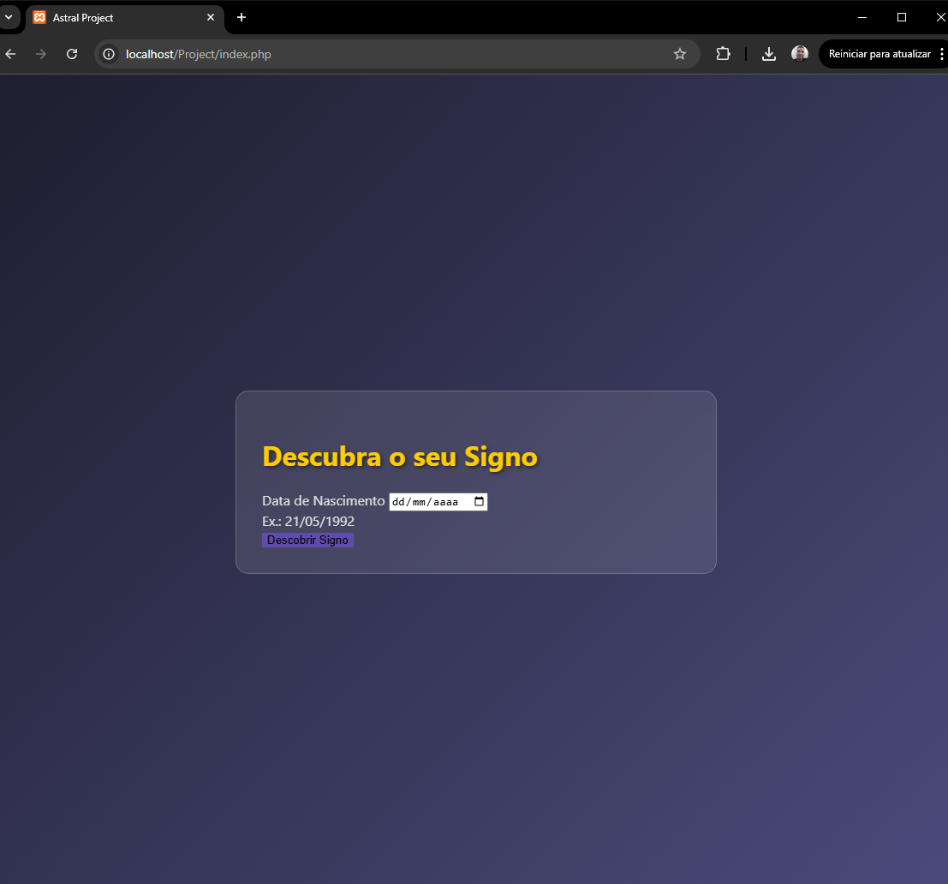.

Fonte: Elaborado pelo autor (2026).
O processamento e a exibição do Singo.
Ao enviar os dados do formulário, as informações são processadas na página sow_zodiac_sign.php. Logo isso, as informações percorrem pelo arquivo signos.cml, identificando o intervalo que corresponde á data e retorna o nome do signo e sua descrição, como mostra na figura.

Figura 4: Resultado da consulta ao signo do zodíaco após a leitura do arquivo XML.
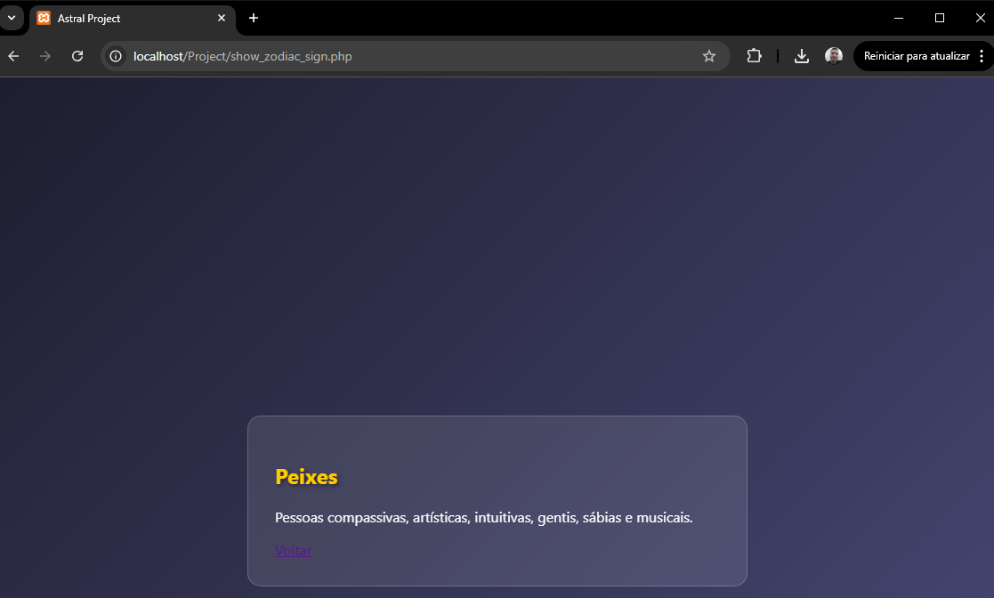
Fonte: Elaborado pelo autor (2026).

Validando a estrutura de arquivos.
Aplicamos todos os requisitos no projeto, mantendo os módulos através de layouts/header.php para poder reaproveitar o código e organizar as pastas de estilos e imagens. Preenchemos o arquivo XML com os signos do zodíaco, permitindo a inserção de qualquer data pelo usuário, resultando na resposta validada pelo sistema.

4. CONCLUSÃO.
Ao elaborar o projeto “Astral Project”, consolidamos nosso conhecimento em programação web, unido estruturação de dados e processamentos no servidor. Mostramos assim que o PHP é uma ótima ferramenta para integrar diversas tecnologias, permitindo arquivos XML como banco de dados.
Cumprimos o desafio de manipular intervalos de datas, reforçamos a lógica de programação e tratamos dados brutos transformando em informações para o usuário. Usamos o framework Bootstrap para construção de interfaces para uma boa experiencia ao usuário (UX) e responsividade em dispositivos móveis.

5. REFERÊNCIAS

BOOTSTRAP, Introduction · Bootstrap v5.2. [S.l.]: Bootstrap, 2026. Disponível em: https://getbootstrap.com/docs/5.2/getting-started/introduction/(Referência oficial para a integração do framework front-end, utilizado na estilização do formulário e na responsividade da aplicação web).
XAMPP, XAMPP Installers and Downloads. [S.l.]: Apache Friends, 2026. Disponível em: https://www.apachefriends.org/download.html. (Documentação do ambiente de servidor local Apache, necessária para a configuração da infraestrutura de execução dos scripts PHP no htdocs)

ATIVIDADE DE PORTFÓLIO/INTERDISCIPLINAR
As atividades possuem material exclusivo do portfólio que se encontra no GitHub para download.
Link do projeto completo: CLIQUE AQUI

